Tagesfahrt
Auf Wunsch wieder im Programm
Glücksburger Heide mit Weinprobe und Erdschwein
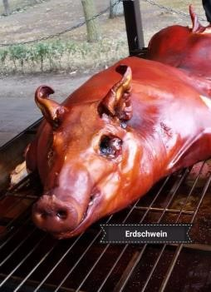
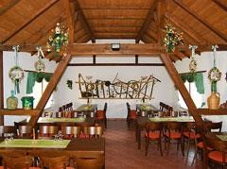
am Donnerstag, den 31. August 2023
Unsere Fahrt führt uns hinaus in den Goldenen Herbst…
Uns erwartet heute eine besondere Spezialität, das berühmte „Erdschwein Essen“ aus der Erdräucherei. Im Anschluss nach dem Mittag können Sie noch einen kleinen Rundgang unternehmen, bevor wir zur Weinverkostung bei Familie Hanke fahren. Seit gespannt, was Euch heute noch so als kleines Highlight erwartet.
Die Familie empfängt uns mit Freuden zur altbewährten Weinprobe in die „Glücksburger Heide“ wo Sie das köstliche Getränk genießen können.

Abfahrt: 9:30 Uhr Fehrbelliner Platz (vor der Rentenstelle)
10:00 Uhr Alt-Buckow am Dorfteich – Endstation M44

Fahrpreis: 78,00 €

Im Fahrpreis sind enthalten: Busfahrt, Erdschwein-Essen, Weinverkostung mit Vesper Schmaus, Reiseleitung

Vorschau auf unsere nächsten Veranstaltungen

Mehrtagesfahrten
Vom Fr 8. bis Mi 13. September 2023
5 Tage an die Mosel
„Rhein in Flammen“

Tagesfahrt
Do 16.11.2023 Schlager in der Musikscheune

Mehrtagesfahrt
Vom Fr 15. bis Di 19. Dezember 2023
5 Tage in den Harz
Braunlage

